北蒙街道组织各村举办迎新春活动

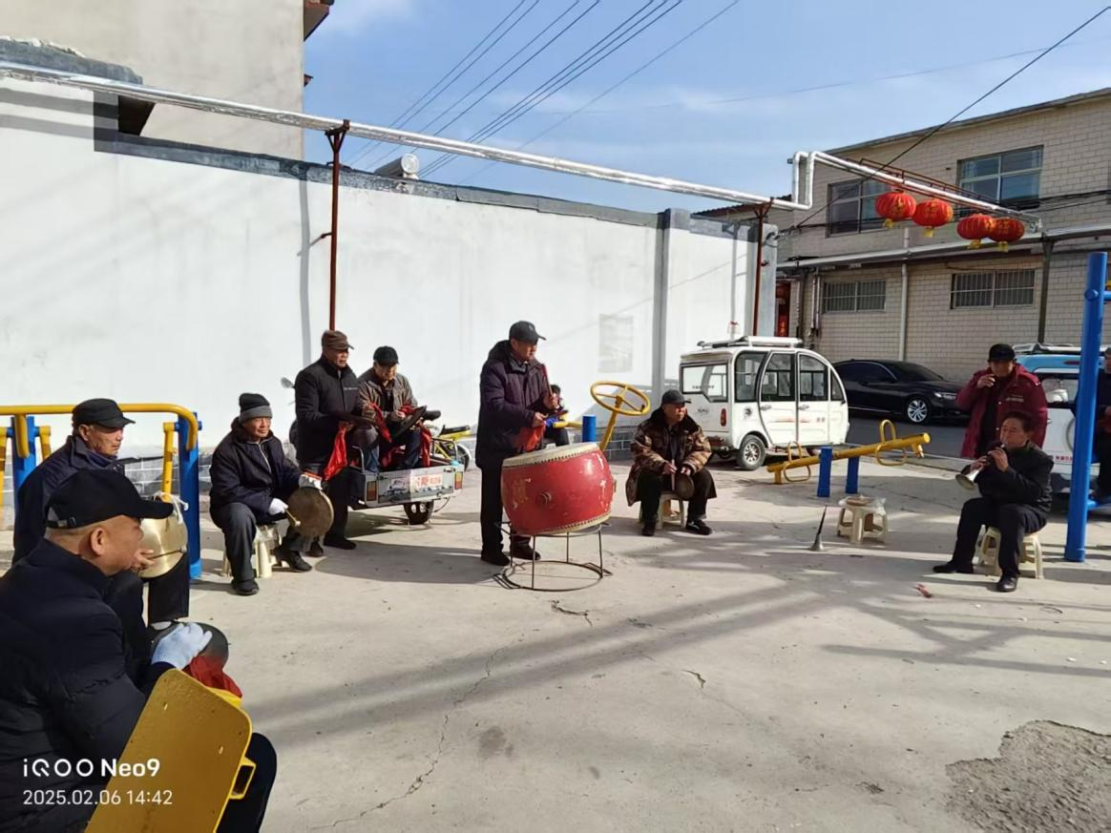为弘扬中华优秀传统文化，营造健康祥和、积极向上、喜庆欢乐的节日气氛，进一步丰富辖区群众的文化生活，春节期间，北蒙街道积极组织各村开展形式多样的迎春主题活动。

本次活动内容丰富多样，精彩纷呈。歌舞表演为观众呈现了一场视觉与听觉的盛宴；写春联送祝福不仅传递着新年的美好祝愿，也传承和弘扬了中国传统文化；此外，趣味运动会、猜灯谜等活动也吸引群众热情参与。

这一系列活动的举办，不仅丰富了群众的精神文化生活，也营造了浓厚的节日氛围，让大家在欢乐中感受到了传统文化的魅力。